**Министерство науки и высшего образования Российской Федерации**

**ФЕДЕРАЛЬНОЕ ГОСУДАРСТВЕННОЕ АВТОНОМНОЕ ОБРАЗОВАТЕЛЬНОЕ УЧРЕЖДЕНИЕ ВЫСШЕГО ОБРАЗОВАНИЯ**

**«НАЦИОНАЛЬНЫЙ ИССЛЕДОВАТЕЛЬСКИЙ УНИВЕРСИТЕТ ИТМО»**

**(Университет ИТМО)**

Факультет **Прикладной информатики**

Направление подготовки **09.03.03 Прикладная информатика**

Образовательная программа **Мобильные и сетевые технологии**

**К У Р С О В О Й   П Р О Е К Т**

Тема: «Мобильное приложение для отслеживания поставленной цели»

Обучающийся: Коновалова Кира Романовна, К3139

Санкт-Петербург 2024

**СОДЕРЖАНИЕ**

**1 ВВЕДЕНИЕ 3**

1.1 Актуальность рассматриваемой темы 3

1.2 Цель проекта 3

1.3 Задачи проекта 3

**2 РАБОТА НАД ПРОЕКТОМ 5**

2.1 Описание проекта 5

2.2 Процессы работы над всем проектов 6

2.2.1 Обсуждение целей и задач, обучение 6

2.2.2 Исследование целевой аудитории 6

2.2.3 Анализ существующих аналогов 7

2.2.4 Определение функционала 7

2.2.5 Разработка 8

2.3 Поставленные задачи и их решение 9

2.3.1 Проектирование. User flow и Wireframes 9

2.3.2 Material 3 10

2.3.3 Разработка дизайн-макетов 11

2.4 Анализ моей работы 14

2.5 Взаимодействие с командой 15

2.6 Взаимодействие с руководителем 15

2.7 Оценка работы руководителя 16

**3 ЗАКЛЮЧЕНИЕ 17**

**СПИСОК ИСПОЛЬЗОВАННЫХ ИСТОЧНИКОВ 18**

**ПРИЛОЖЕНИЕ. ТЕХНИЧЕСКОЕ ЗАДАНИЕ 19**

# ВВЕДЕНИЕ

## **1.1 Актуальность рассматриваемой темы**

Сегодня все больше людей задумываются о саморазвитии и личной продуктивности. Постановка и достижение целей помогают структурировать повседневную жизнь, повышать уверенность в себе и достигать успеха в разных сферах. Однако вести учёт целей и прогресса вручную может быть неудобно, поэтому мобильные приложения становятся популярным инструментом для таких задач.

Приложения для постановки целей позволяют пользователям фиксировать свои планы, отслеживать выполнение задач и визуализировать результаты. Это делает процесс более организованным, мотивирующим и наглядным. В условиях современного ритма жизни такие цифровые инструменты становятся необходимостью. Кроме того, Android остаётся одной из самых популярных платформ, обеспечивая широкую аудиторию для использования разработанного приложения.

## **1.2 Цель проекта**

Разработать мобильное приложение для Android, которое позволит пользователям: создавать ежедневные отчеты о прогрессе, просматривать отчеты других пользователей и визуализировать свой прогресс по достижению целей.

## **1.3 Задачи проекта**

Для достижения данной цели, весь проект был разделен на следующие задачи:

* Подготовить и утвердить техническое задание;
* Спроектировать и реализовать серверную часть с API-эндпоинтами;
* Спроектировать пользовательские интерфейсы и создать дизайн;
* Реализовать модуль просмотра отчетов;
* Реализовать модуль создания отчетов;
* Реализовать модуль визуализации прогресса;
* Провести комплексное тестирование приложения;
* Представить и защитить проект.

# 2 РАБОТА НАД ПРОЕКТОМ

## **2.1 Описание проекта**

Разработанное мобильное приложение для отслеживания достижения целей личностного развития представляет собой удобный инструмент, который помогает пользователям систематически отслеживать свой прогресс в достижении личных целей. Приложение предоставляет функционал для создания и просмотра отчетов, а также визуализации прогресса с помощью линейного графика. С помощью приложения пользователь может вести ежедневные отчеты о своих достижениях, просматривать отчеты других пользователей и видеть, как меняются их успехи в реальном времени.

Экран просмотра отчетов позволяет пользователям быстро ознакомиться с их историей достижений и оценок, а также перейти к созданию нового отчета. Экран создания отчетов включает текстовое поле для описания прогресса, ползунок для выставления оценки и отображение текущей даты. Этот экран стал центральным элементом, позволяющим пользователю фиксировать свои достижения. Экран визуализации прогресса наглядно демонстрирует изменения в оценках пользователя, используя линейный график, который строится на основе введенных данных.

Для создания макетов интерфейса в проекте использовался Material 3, что обеспечило современный и минималистичный дизайн, соответствующий актуальным стандартам. Дизайн был спроектирован с учетом будущих расширений приложения, что позволяет легко добавлять новые функции. Приложение также адаптировано для русского языка, что делает его доступным для более широкого круга пользователей.

## **2.2 Процессы работы над всем проектов**

Процесс работы над проектом был организован по четкому и последовательному плану.

### **2.2.1 Обсуждение целей и задач, обучение**

Перед началом работы над проектом была проведена серия встреч, на которых команда обсудила цели и задачи, которые должны быть достигнуты. Мы подробно анализировали требования, описанные в техническом задании, а также определили, какие именно функции приложение должно выполнять. Важным этапом на этом этапе было изучение материалов, касающихся фреймворка Flutter [1][2], языка Dart [3] и принципов работы с Material 3 [4]. Эти материалы были основными источниками для разработки приложения, так как мы использовали их для выбора технологий и методов, соответствующих требованиям к проекту.

Flutter стал основным инструментом для создания интерфейса приложения, а язык Dart — для разработки клиентской логики. Материалы, предоставленные для изучения, включали документацию, примеры кода и уроки, которые помогли глубже понять возможности платформы и оптимальные способы реализации задуманного функционала.

### **2.2.2 Исследование целевой аудитории**

Исследование целевой аудитории было важным этапом на старте проекта. Мы определили, что основными пользователями приложения будут люди, интересующиеся личностным развитием и стремящиеся систематически отслеживать свои достижения. Это могли быть как опытные пользователи, так и новички, не имевшие ранее опыта в подобных приложениях. В ходе исследования мы выделили несколько ключевых факторов, которые влияли на выбор технологий и дизайна, включая простоту интерфейса, интуитивность навигации и удобство работы с отчетами.

Целевая аудитория имела разную степень вовлеченности в процесс саморазвития, поэтому мы стремились создать приложение, которое было бы доступно и мотивирующим для разных пользователей. Мы учли возрастные и профессиональные особенности, чтобы интерфейс был легким для восприятия и адаптирован под разные уровни опыта.

### **2.2.3 Анализ существующих аналогов**

Анализ существующих приложений-конкурентов был важным шагом в процессе разработки, особенно с точки зрения создания интерфейса. Я, как дизайнер, внимательно изучала несколько приложений [5] на тему саморазвития и отслеживания целей, чтобы выявить лучшие практики и избегать ошибок, которые встречались в других приложениях. Большинство конкурентов использовали перегруженные интерфейсы с множеством ненужных функций, что создавало ощущение сложности и путаницы.

В своем исследовании я выделила важные особенности, которые отличают успешные приложения: минималистичный дизайн, ясные и понятные элементы интерфейса, быстрый доступ к основным функциям. Мы решили использовать аналогичный подход и сделать приложение максимально простым и удобным. Одной из фишек, на которую я обратила внимание, был акцент на визуализацию прогресса, что позволило бы пользователю наглядно видеть свои достижения. Важным элементом стало использование линейного графика для отображения изменений в оценках, что также подчеркнуло визуальную привлекательность и функциональность нашего проекта.

### **2.2.4 Определение функционала**

На основе анализа требований, обсуждения целей и задач, а также исследования аналогов был сформирован функционал приложения. Мы решили, что приложение будет включать несколько ключевых экранов, которые обеспечат основной функционал: просмотр отчетов, создание отчетов и визуализация прогресса.

Также было решено включить систему оценки, где пользователи смогут ставить оценки своим достижениям по 10-балльной шкале, что позволит им лучше отслеживать свой прогресс.

### **2.2.5 Разработка**

На этапе разработки команда сосредоточила усилия на реализации серверной части и взаимодействии клиента с сервером через API. Разработчики создали схему базы данных с таблицами для хранения данных о пользователях и отчетах. Это включало таблицы с информацией о пользователях (ID, имя) и отчетах (ID, описание, дата, оценка, цель), что обеспечивало корректное хранение данных и их извлечение.

Были реализованы несколько ключевых API-эндпоинтов. Начали с GET-эндпоинта для получения отчетов всех пользователей, что позволило интегрировать сервер с клиентской частью и предоставить доступ к данным. Затем был добавлен POST-эндпоинт для создания новых отчетов с валидацией данных на сервере, где длина текста отчета ограничена 500 символами. Также был настроен DELETE-эндпоинт для удаления отчетов по ID.

Для отображения отчетов разработан модуль с возможностью прокрутки. В случае отсутствия отчетов добавлена обработка ошибок, чтобы пользователи получали информативные сообщения. Для визуализации прогресса пользователей была интегрирована библиотека для построения графиков, fl_chart, что позволило отображать линейный график с динамикой оценок по дням. График был настроен с возможностью прокрутки, чтобы пользователи могли видеть изменения в своем прогрессе.

После реализации всех основных функций команда провела тестирование для проверки работы приложения. Были протестированы функции создания отчетов, их просмотра и визуализации прогресса, а также приложение на устройствах с Android 9 и выше. В процессе тестирования были выявлены ошибки, которые были устранены, а после исправлений проведено повторное тестирование для подтверждения стабильности приложения.

Завершающим этапом разработки стала подготовка слайдов с описанием целей проекта, функциональности и этапов разработки для демонстрации на защите проекта.

## **2.3 Поставленные задачи и их решение**

В рамках проекта по созданию мобильного приложения для отслеживания достижения целей личностного развития мне была поручена роль дизайнера. Основной задачей было разработать удобный и современный дизайн, который бы сочетал функциональность с визуальной привлекательностью. Важно было создать интерфейс, который будет интуитивно понятным для пользователя и соответствовать идеям приложения. С учетом ограниченного числа пользовательских сценариев, я сосредоточилась на разработке нескольких ключевых экранов, обеспечив переходы между ними и гармоничную работу всех элементов.

### **2.3.1 Проектирование. User flow и Wireframes**

User flow и wireframes стали важными этапами в процессе разработки. User flow — это диаграмма, которая показывает, как пользователи будут взаимодействовать с приложением, переходя от одного экрана к другому в зависимости от их действий [6].

Wireframes — это схематичные макеты, которые помогают продумать структуру и расположение элементов на экране [6]. Для нашего проекта, с небольшим количеством сценариев (переходы между экранами создания отчетов, редактирования наименования цели и визуализации прогресса), я объединила эти два этапа в один макет (см. рисунок 1), чтобы сэкономить время и сразу представить целостную картину взаимодействия пользователя с приложением.

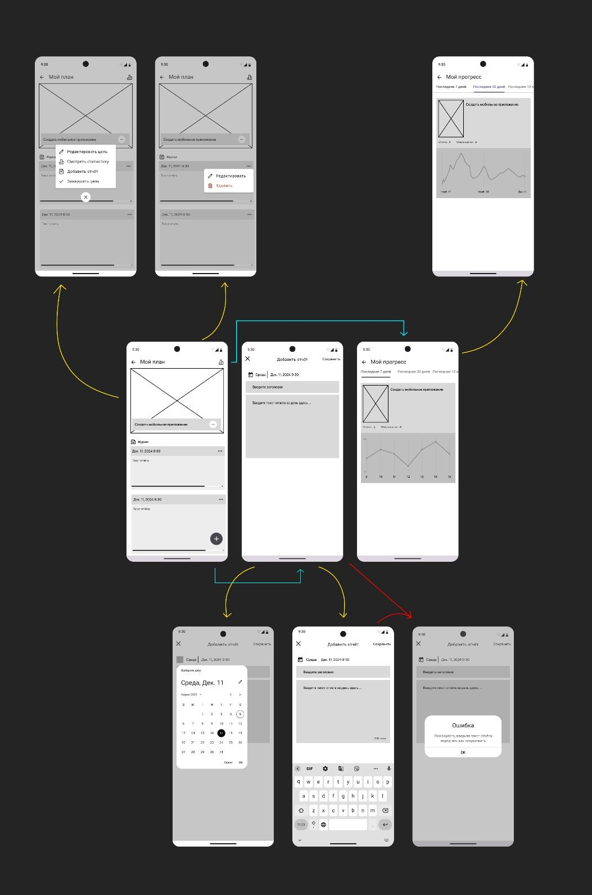

Рисунок 1. Демонстрация user flow и wireframes

### **2.3.2 Material 3**

Для разработки дизайна мобильного приложения я использовала систему Material 3 от Google. Это набор стандартов и компонентов, предназначенных для создания интуитивно понятных и адаптивных интерфейсов. Основная цель Material 3 — достичь гармонии между визуальными и функциональными элементами, акцентируя внимание на плавных анимациях, адаптивности и эстетической привлекательности [4]. Система позволяет легко работать с цветами, типографикой и поддерживает тёмные темы, что делает интерфейс не только удобным, но и красивым.

В процессе работы я использовала компоненты Material 3, такие как кнопки, карточки, ползунки, иконки, календарь и линейные графики [7], [8]. Эти элементы позволили мне создать единообразный и функциональный интерфейс. Для работы в Figma я применяла плагин Material 3 [9], который предоставлял готовые компоненты и стили. Это значительно ускорило процесс разработки макетов и повысило консистентность дизайна.

### **2.3.3 Разработка дизайн-макетов**

В рамках проекта я занималась разработкой трех ключевых экранов: экрана просмотра отчетов, экрана создания отчетов и экрана визуализации прогресса (см. рисунок 2)

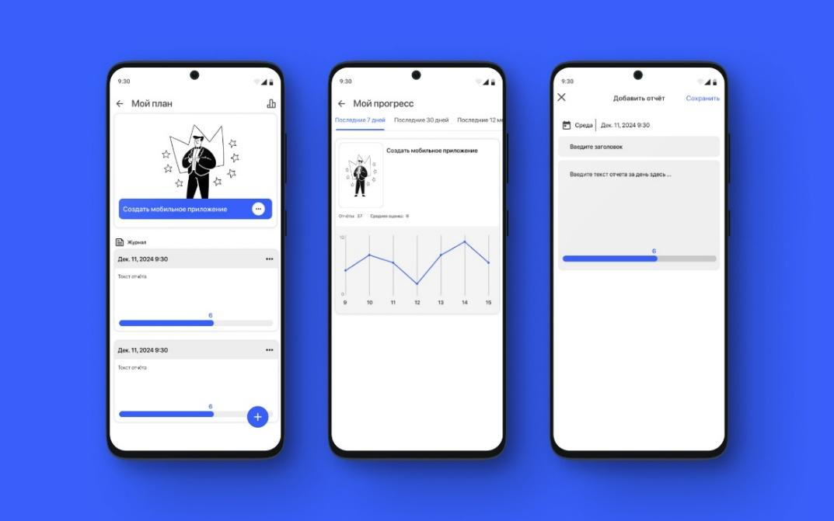

Рисунок 2. Демонстрация дизайн-макетов трех главных экрана приложения

Каждый из этих экранов был продуман с акцентом на простоту использования и интуитивно понятный интерфейс. Для визуализации прогресса я использовала линейный график, который отображает оценки по дням и позволяет пользователю отслеживать динамику изменений (см. рисунок 3). Важным аспектом стало добавление функции просмотра прогресса за 7 и 30 дней, что дает пользователю возможность увидеть, как он продвигается к своей цели на разных временных отрезках.

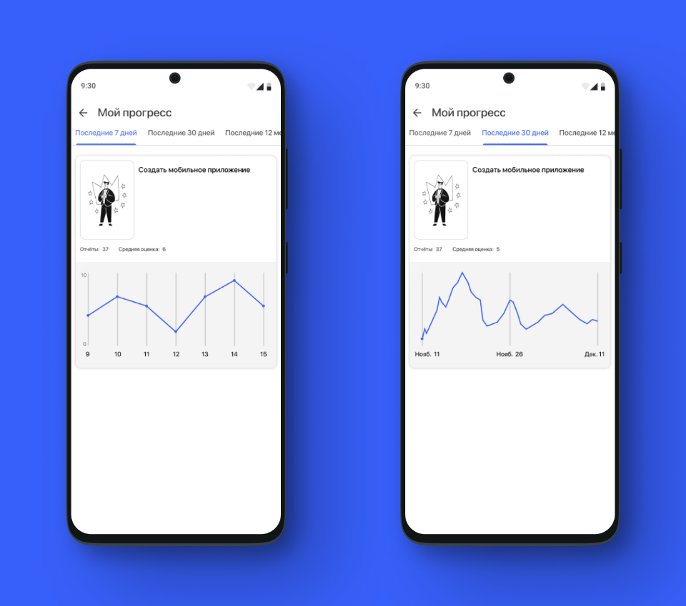

Рисунок 3. Экран приложения, отвечающий за визуализацию прогресса

Для каждого экрана я также разработала дополнительные макеты для экранов ошибок и всплывающих окон, что помогает обеспечить удобный и понятный опыт взаимодействия. Например, если пользователь пытается сохранить отчет, не заполнив все поля, появляется всплывающее уведомление с текстом ошибки, что помогает избежать недоразумений и делает приложение более отзывчивым.

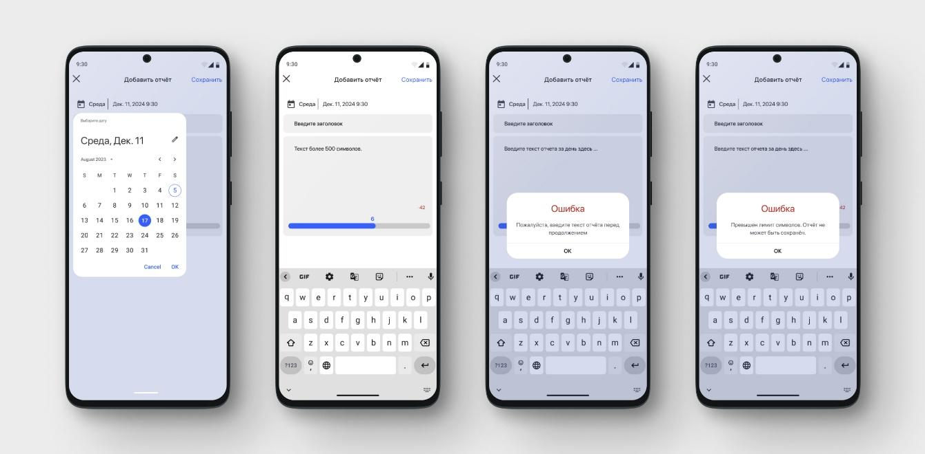

Рисунок 4. Дополнительные экраны для функции создания отчетов

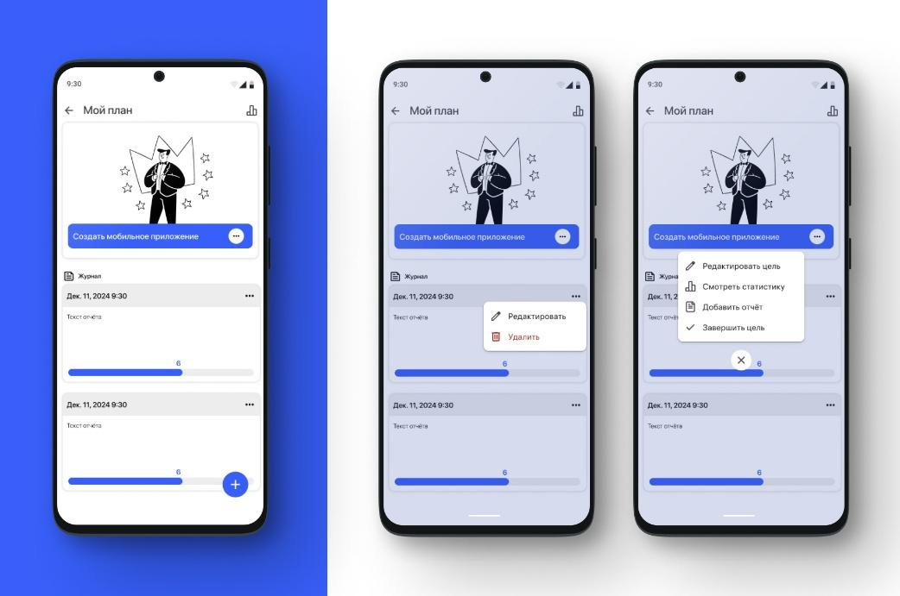

Рисунок 5. Дополнительные экраны для функции просмотра отчетов (возможность редактировать отчет и цель)

Для создания красивого и гармоничного интерфейса я использовала сетки, которые позволили равномерно распределить элементы на экране и обеспечить структурированность. Это важный аспект дизайна, который помогает пользователю легче воспринимать информацию и делает интерфейс визуально приятным. Я также учла принципы иерархии в дизайне: различные размеры шрифтов и четкая структура элементов помогают выделить важные действия и упрощают взаимодействие.

В работе над дизайном я использовала компоненты Material 3, которые значительно упростили процесс и обеспечили совместимость с современными стандартами дизайна [4], [7]. Например, для выбора даты я применяла календарь, который позволяет пользователю легко выбирать день для отчета. Для отображения прогресса был использован линейный график, который визуализирует оценку пользователя по дням. Также я использовала ползунок для выбора оценки (от 1 до 10) при создании отчета, что делает процесс ввода данных простым и удобным. Для навигации и обозначения различных функций использовались иконки, что повысило восприятие интерфейса и сделало его более интуитивно понятным.

Особенностью дизайна стало использование светлого фона с акцентным ярко-синим цветом. Этот цвет был выбран как основа бренда и играет важную роль в создании настроения. Он придает интерфейсу динамичность и энергию, что способствует мотивации пользователя и подчеркивает важность каждого шага в процессе достижения цели. Ярко-синий оттенок акцентирует внимание на ключевых элементах, таких как кнопки или значки, и помогает пользователю ориентироваться в приложении.

## **2.4 Анализ моей работы**

Я считаю, что мне удалось справиться с поставленными задачами и создать понятный и красивый интерфейс. Основная цель была — сделать приложение удобным и легким в использовании, и я уверена, что мне это удалось. Каждый экран был продуман так, чтобы пользователь легко мог с ним взаимодействовать.

Дизайн оказался удобным не только для пользователей, но и для разработчиков, которые смогли легко выбрать нужные компоненты. Используя Material 3, я создала современный и единообразный интерфейс. Хотя в конечной версии приложения дизайн может немного отличаться от того, что был в макетах, основные принципы и компоненты остались теми же, что делает работу с дизайном проще и понятнее.

Тем не менее, иногда нужно было согласовывать дизайн с функционалом. Это означало, что некоторые элементы нужно было упростить или изменить, чтобы они лучше соответствовали возможностям приложения. Такие изменения помогли сделать интерфейс более удобным и функциональным.

Есть и моменты, которые можно улучшить. Например, я не добавила темную тему, хотя сейчас она очень популярна в большинстве приложений. В будущем я обязательно учту этот момент и добавлю темную тему, чтобы приложение было еще удобнее.

## **2.5 Взаимодействие с командой**

Взаимодействие с командой было очень продуктивным и комфортным. Мы поддерживали постоянный контакт через созвоны и обсуждения, что позволяло оперативно решать возникающие вопросы. Каждый член команды активно вносил свой вклад, и это позволило нам эффективно решать задачи. Командная работа создала атмосферу взаимопонимания и дружеской поддержки, что сделало процесс работы увлекательным и результативным. Такой опыт общения с коллегами, где каждый участвует в процессе на равных, был исключительно положительным и полезным для меня.

### **2.6 Взаимодействие с руководителем**

Взаимодействие с моим руководителем, Олегом Олеговичем, было очень конструктивным и профессиональным. Работать с таким опытным специалистом было большим плюсом для меня. Он четко поставил техническое задание, что помогло мне понять, какие цели стоят перед проектом. На протяжении всей работы я имела полную свободу в принятии дизайнерских решений, и моя роль заключалась в том, чтобы согласовывать свои идеи с функционалом приложения. Алибеков Олег Олегович всегда предоставлял нужные советы и вносил уточнения, что позволило мне успешно двигаться по проекту, несмотря на возможные сложности.

### **2.7 Оценка работы руководителя**

Я оцениваю работу моего руководителя на высшую оценку. Алибеков Олег Олегович проявил себя как опытный и эффективный руководитель, который грамотно организовал процесс работы и держал его на ходу. Он предоставил отличные материалы для изучения и всегда был готов поделиться своими знаниями, что позволило мне лучше понять теоретическую часть проекта и повысить свои навыки.

# 3 ЗАКЛЮЧЕНИЕ

В ходе работы над проектом создания мобильного приложения для отслеживания личностного прогресса была достигнута основная цель — приложение было успешно разработано и работает в соответствии с поставленными задачами. Команда, несмотря на отсутствие опыта в таких проектах, смогла успешно справиться с задачами, поставленными в техническом задании, такими как разработка функционала для создания и просмотра отчетов, визуализация прогресса и интеграция с API.

Мой личный вклад заключался в разработке дизайна приложения, включая макеты всех экранов и продуманный пользовательский интерфейс. Я разработала дизайн, который сочетает в себе современный стиль и функциональность, с акцентом на удобство использования и понятность интерфейса для пользователя. Разработанные мной макеты направлены на создание гармоничного взаимодействия с пользователем и можно будет использовать как основу для дальнейшей разработки и улучшения интерфейса приложения.

Несмотря на то, что мой дизайн не был полностью интегрирован в текущую версию приложения из-за нехватки времени, важно отметить, что я создала основу, которая может быть полезна в дальнейшем. Мы с командой заранее продумали проект с учетом будущего развития, и этот дизайн может быть адаптирован и реализован в будущем. Это обычная практика для учебных проектов, где всегда есть ограничения по времени, и не все задумки можно реализовать в полном объеме. В целом, проект достиг своей цели, и даже в рамках ограниченного времени мы смогли создать функциональное приложение, которое можно развивать и улучшать.

# СПИСОК ИСПОЛЬЗОВАННЫХ ИСТОЧНИКОВ

1. Настройка окружения Flutter [Электронный ресурс]. <https://docs.flutter.dev/get-started/install>
2. Теория по изучению Flutter [Электронный ресурс]. https://education.yandex.ru/handbook/flutter/article/flutter-struktura-proekta
3. Dart: особенности языка [Электронный ресурс]. https://education.yandex.ru/handbook/flutter/article/dart-osobennosti-yazyka
4. Material 3 официальный сайт [Электронный ресурс]. <https://m3.material.io/>
5. Приложение аналог «Goal Tracker & Daily Planner» [мобильное приложение]. <https://apps.apple.com/ru/app/goal-tracker-daily-planner/id901800555?l=en-GB>
6. YouTube-канал, видеоурок посвященный всем этапам разработки дизайна мобильного приложения (включая wireframes и user flow) [Электронный ресурс]. <https://www.youtube.com/watch?v=pifmKlKv-cE&feature=youtu.be>
7. Material 3 официальный сайт, страница с описанием компонентов [Электронный ресурс]. <https://m3.material.io/components>
8. YouTube канал, видеоурок посвященный применению свойств компонентов в Figma [Электронный ресурс]. <https://www.youtube.com/watch?si=Z5fkL9JiU0Et6Kv3&v=0V3vu1-Tlis&feature=youtu.be>
9. Плагин Material 3 в Figma [Электронный ресурс, инструмент]. https://www.figma.com/community/file/1035203688168086460

# ПРИЛОЖЕНИЕ. ТЕХНИЧЕСКОЕ ЗАДАНИЕ

1. Наименование проекта: мобильное приложение для отслеживания достижения целей личностного развития
2. Цель (назначение): разработать мобильное приложение для Android, позволяющее пользователям создавать ежедневные отчеты о прогрессе, просматривать отчеты других пользователей, а также визуализировать свой прогресс по достижению цели
3. Сроки выполнения: 01.11.2024 – 20.12.2024
4. Исполнитель проекта (руководитель проекта): Алибеков Олег Олегович
5. Термины и сокращения:

«Приложение» — Мобильное приложение для платформы Android, разрабатываемое с использованием фреймворка Flutter.

«Отчет» — Запись о прогрессе пользователя, содержащая описание действий за день, оценку достижения цели по 10-балльной шкале и дату.

«График прогресса» — Визуализация прогресса пользователя в виде графика, отображающая динамику достижения целей.

«API» — (Application Programming Interface) Интерфейс программирования приложений, позволяющий взаимодействовать между клиентской и серверной частями приложения.

«Flutter» — Фреймворк для разработки кроссплатформенных мобильных приложений на языке Dart.

«RESTful API» — Архитектурный стиль взаимодействия клиент-сервер, основанный на протоколе HTTP.

1. Технические требования:

| **Техническое требование** | **Язык разработки** | **Потребители** |
| --- | --- | --- |
| Платформа: Android, версия 9 и выше | Dart (Flutter). | Пользователи Android, заинтересованные в отслеживании прогресса своих целей |
| Архитектура: клиент-серверная с использованием RESTful API (Стандарты HTTP/1.1 для передачи данных, JSON для обмена данными.) | Dart (клиент), Go (сервер). | (Flutter и Backend)-разработчики |
| Создание отчетов: • Пользователь может публиковать один отчет в день для каждой цели. • Отчет включает: • Описание (текст, до 500 символов). • Оценку по 10-балльной шкале. • Дату (устанавливается автоматически). | Dart (Flutter для интерфейса), Go (сервер для обработки запросов). | Конечные пользователи |
| Просмотр отчетов: • Возможность просматривать: Свои отчеты и отчеты других пользователей в одной ленте (Отчет включает: • Описание (текст, до 500 символов). • Оценку по 10-балльной шкале. • Дату (устанавливается автоматически). | Dart (для отображения данных), Go (серверная логика). | Конечные пользователи |
| Визуализация прогресса (Линейный график (оценка, выставленная пользователем по достижению своей цели по дням), Использование библиотеки для графиков (fl_chart).) | Dart | Конечные пользователи |
| Приложение должно загружаться не более чем за 3 секунды. | Dart (для клиента), Go (серверная оптимизация). | (Flutter и Backend)-разработчики, конечные пользователи. |
| Время отклика на действия пользователя — не более 1 секунды | Dart (для клиента), Go (серверная оптимизация) | (Flutter и Backend)-разработчики, конечные пользователи |
| Поддержка русского языка интерфейса (Использование пакетов Flutter (flutter_localizations для мультиязычности). | Dart | Конечные пользователи |

1. Содержание работы

| **Этапы работы** | **Сроки выполнения** | **Ответственный за этап** |
| --- | --- | --- |
| Сформировать требования к функциональности | 01.11.2024 – 05.11.2024 | Алибеков Олег Олегович |
| Описать архитектуру и технические характеристики | 05.11.2024 – 08.11.2024 | Алибеков Олег Олегович |
| Утвердить техническое задание | 09.11.2024 – 10.11.2024 | Алибеков Олег Олегович |
| Спроектировать структуру базы данных | 11.11.2024 – 13.11.2024 | Петрова Мария Валерьевна |
| Реализовать API для просмотра отчетов | 13.11.2024 – 24.11.2024 | Петрова Мария Валерьевна |
| Реализовать API для создания и удаления отчетов | 20.11.2024 – 05.12.2024 | Петрова Мария Валерьевна |
| Реализовать прототип экрана просмотра отчетов | 11.11.2024 - 17.11.2024 | Коновалова Кира Романовна |
| Реализовать прототип экрана создания отчетов | 18.11.2024 - 24.11.2024 | Коновалова Кира Романовна |
| Реализовать прототип экрана визуализации прогресса | 25.11.2024 - 01.12.2024 | Коновалова Кира Романовна |
| Реализовать UI просмотра отчетов пользователей | 11.11.2024 - 24.11.2024 | Гашимов Ильхам Фаррух оглы |
| Подключить API для просмотра отчетов пользователей | 25.11.2024 – 08.12.2024 | Гашимов Ильхам Фаррух оглы |
| Реализовать UI создания отчетов | 01.11.2024 - 24.11.2024 | Блинова Полина Вячеславовна |
| Подключить API для создания отчетов пользователей | 25.11.2024 - 08.12.2024 | Блинова Полина Вячеславовна |
| Реализовать UI визуализации прогресса | 11.11.2024 - 24.11.2024 | Сусликова Вероника Денисовна |
| Подключить API для визуализации прогресса | 25.11.2024 - 08.12.2024 | Сусликова Вероника Денисовна |
| Исправить найденные ошибки в ходе тестирования | 11.12.2024 - 13.12.2024 | Гашимов Ильхам Фаррух оглы |
| Подготовить презентацию проекта | 14.12.2024 - 14.12.2024 | Сусликова Вероника Денисовна |

1. Основные результаты работы

| Результаты работы (наименование) | Формы представления |
| --- | --- |
| Техническое задание | Утвержденное техническое задание, содержащее цели проекта, требования к функциональности и этапы разработки |
| Бэкенд с API | Рабочий сервер с настроенной базой данных и API-эндпоинтами для взаимодействия с клиентской частью |
| UI/UX Дизайн и прототипы | Готовые дизайн-макеты и прототипы экранов приложения, включая интерфейсы для создания отчетов, просмотра целей и визуализации прогресса |
| Функциональные модули приложения | Модуль просмотра отчетов. Модуль создания отчетов. Модуль визуализации прогресса (графическая визуализация прогресса пользователя на основе данных по 10-балльной шкале) |
| Презентация проекта | Подготовленная презентация проекта, включающая описание целей и способы достижения целей |